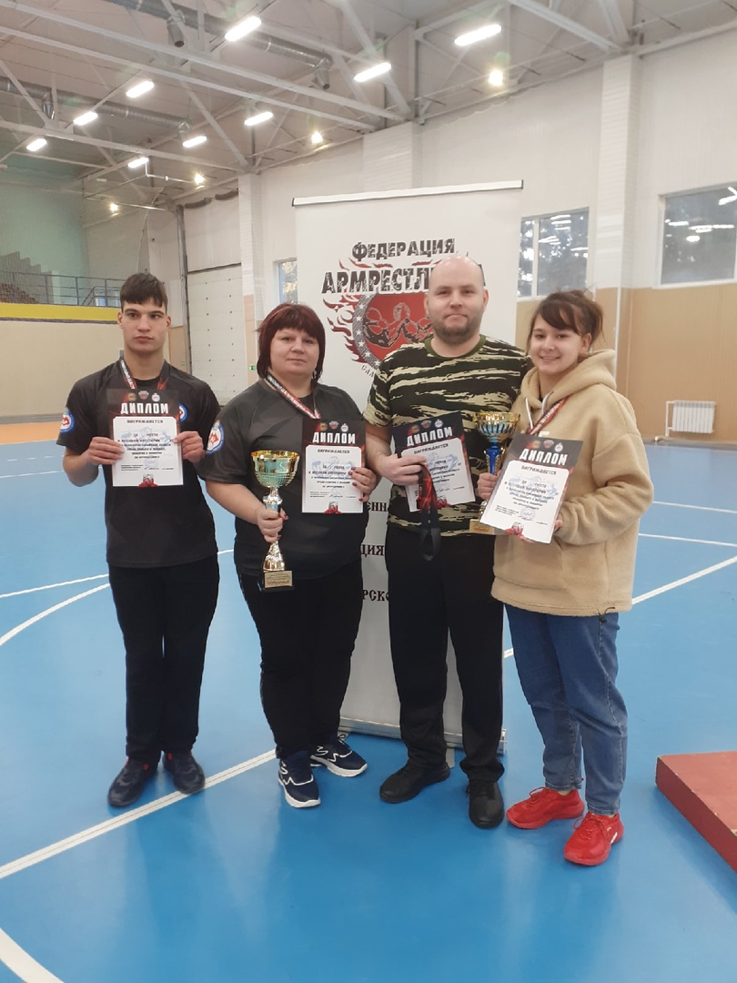

11 декабря 2021 г. смешанная команда педагогов и воспитанников ГКОУ для детей-сирот с. Камышла приняла участие в Чемпионате и Первенстве Самарской области по армрестлингу. Воспитанники Селина Елена и Цыбарев Виталий стали чемпионами в своих категориях. Воспитатель Бикмухаметова Эльвира Фагимовна также завоевала титул чемпиона. А социальный педагог Арсланов Артур, личный тренер воспитанников, занял 3 место в категории мужчин 100 кг+. С чемпионата команда школы вернулась с массой приятных впечатлений, памятными кубками и стимулом к дальнейшему прогрессу, ведь впереди Чемпионат России.

